Krzysztof Penderecki: „…moje życie jest architekturą moich zamierzeń…”
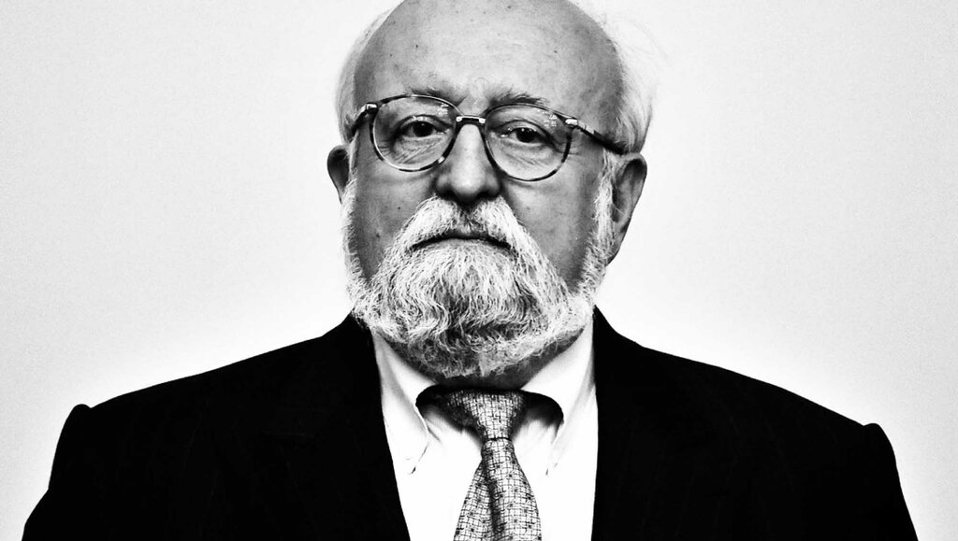

Krzysztof Penderecki to światowej sławy kompozytor, dyrygent, wykładowca i popularyzator muzyki klasycznej. W 2006 roku otrzymał Order Orła Białego, najwyższe odznaczenie państwowe. Artysta, który od debiutu dyrygenckiego w 1973 roku w London Symphony Orchestra występuje na podium najlepszych orkiestr symfonicznych świata.
Zasłynął pan jako twórca wielokrotnie przełamujący konwencję w muzyce klasycznej. Jaka jest pańska recepta na wytyczanie nowych ścieżek w mającej tysiące lat dziedzinie sztuki?
Twórcy trudno jest podać taką receptę. Na pewno pomaga wewnętrzny sprzeciw wobec istniejącego status quo. Gdy kończyłem studia, zacząłem się buntować artystycznie przeciwko profesorom, przeciwko temu, czego mnie uczono. Widziałem, że świat, który mnie otacza, się zmienia i nie wystarczy już studiować tylko Mozarta i Beethovena. Potrzebny był nowy język muzyczny, który byłby zrozumiały dla młodych ludzi, niekoniecznie związanych ze sztuką. Potrzebna jest też inspiracja. Gdy w latach 50. powstało w Warszawie studio elektroniczne, odkryłem muzykę zupełnie na nowo. Usłyszałem wówczas całą plejadę dźwięków abstrakcyjnych, których wcześniej sobie nie wyobrażałem, zachwyciło mnie to i zafascynowało. Byłem w tym studiu instrumentalistą i starałem się wyrazić te dźwięki za pomocą klasycznych instrumentów. Wymagało to niezliczonych eksperymentów – zapraszałem na przykład kolegę z kontrabasem i wspólnie wymyślaliśmy nowe dźwięki, które dotychczas nie były uzyskiwane za pomocą instrumentów smyczkowych. Wymyśliłem katalog dźwięków i z nich zacząłem tworzyć moje utwory. To była muzyka bardzo skomplikowana, bardzo w tamtym czasie nietypowa. Orkiestry często się buntowały i nie chciały jej grać. Kilka orkiestr zastrajkowało i odmówiło wykonywania moich kompozycji. Ale ja byłem młody i gniewny. Cieszyłem się, że tworze coś zupełnie nowego, a problemy tylko utwierdzały mnie w tym, że naprawdę idę pod prąd.
Gdy awangarda zaczęła zdobywać dużą popularność, zwrócił się pan ku romantyzmowi. Czy jako twórca nieustannie szuka pan czegoś nowego?
Gdy w dzieciństwie zacząłem komponować, pisałem wirtuozowską muzykę w stylu Paganiniego i Wieniawskiego, bo bardzo chciałem być skrzypkiem. Potem miałem okres tworzenia takiej muzyki, jak Bartok lub Strawiński, która była wówczas chętnie grana w Polsce. Następnie przeszedłem przez chorobę awangardy – byłem pierwszy, ale zaraz po mnie znaleźli się, rzecz jasna, naśladowcy. Potem był czas inspiracji i zachłyśnięcia się romantyzmem. Myślę, że każdy człowiek powinien mieć taki epizod w życiu. W latach 80. mój język się jednak wykrystalizował i od tego czasu właściwie nie zmieniam swojej muzyki. Ona jest, oczywiście, ulepszana, ale styl, który wówczas znalazłem, został do dziś.
Słynie pan z pracowitości i nawyku bardzo skrupulatnego planowania. Trudno znaleźć lukę w pana napiętym kalendarzu…
Zawdzięczam to dziadkowi, który był z pochodzenia Niemcem, ale też wielkim polskim patriotą. Dziadek upatrzył mnie sobie, uważając, że mam zdolności artystyczne. Był bardzo dobrze zorganizowany, rozpisywał mi ćwiczenia na cały tydzień na kartce. Rano, jeszcze przed szkołą, miałem ćwiczyć i rzeczywiście wstawałem i ćwiczyłem. Mogłem się bawić z dziećmi, ale niewiele, może godzinę, potem był czas na odrabianie lekcji, potem znowu ćwiczyłem. Dziadek siedział obok i pilnował mnie.
Moje dzieciństwo było zorganizowane przez dziadka. Weszło mi to w krew i całe moje życie jest zaplanowanym projektem. Ciągle piszę notatki, planuję utwory, które chcę napisać.
Moje życie jest architekturą moich zamierzeń

Dobra lektura!
Zespół psychologiczno-pedagogiczny
Zródło: https://www.hbrp.pl/a/krzysztof-penderecki-moje-zycie-jest-architektura-moich-zamierzen/1A52mkojp

